Guía de Trabajo
Historia y Geografía 8° Básico
“Formación de la Sociedad Colonial”

Nombre: | Curso: 8° | Fecha: semana N° 15
¿QUÉ APRENDEREMOS?

Objetivo (s): OA 8 Analizar el rol de la ciudad en la administración del territorio del Imperio español, considerando las instituciones que concentraba, la relación con la metrópoli, el monopolio del comercio y la consolidación del poder local de las elites criollas.
Contenidos: Formación de la Sociedad Colonial.
Objetivo de la semana: Identificar las principales características de la formación de la sociedad colonial, a través del desarrollo de una guía de trabajo, utilizando una el libro del estudiante y otros medios tecnológicos.
Habilidad: Identificar.

¿Qué necesitas saber?
Para comenzar necesitas saber de qué se trata la habilidad de Identificar y qué entendemos por La Colonia.

ACTIVIDAD DE INICIO
¿Qué entiendes por Identificar?
_________________________________________________________________

¿Qué comprendes por la Colonia?
__________________________________________________________________

Entendemos por identificar en reconocer las principales características de algo o alguien.

El Chile colonial es el nombre dado al período de la historia de Chile comprendido entre 1598 y 1810.

DESARROLLO
Lectura del libro del estudiante, páginas 70 a la 73, además del texto que se adjunta a continuación (puede complementar con apoyándose en los textos y videos del Blog https://profehistoriahhcc.blogspot.com/).

“FORMACIÓN DE LA SOCIEDAD COLONIAL”

Tras la conquista, la Corona española comenzó una etapa de asentamiento y control en el territorio americano e instauró en él un nuevo orden político, económico y social. Este proceso, denominado colonización, abarcó los siglos XVI al XIX, y junto con el proceso de mestizaje de la población española, indígena y africana, dio origen a la sociedad colonial americana.

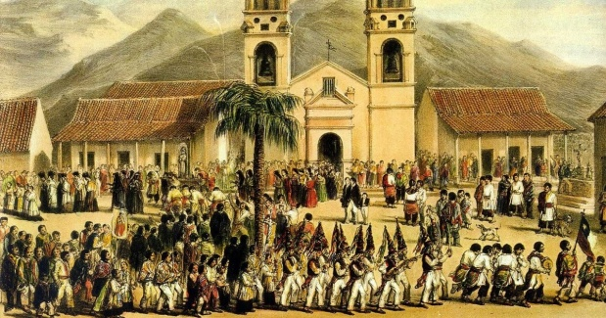

Administración Territorial e institucionalidad colonial
A lo largo del siglo XVI, los conquistadores fueron tomando posesión, en nombre del rey de España, de grandes extensiones territoriales del continente americano. Estas tierras, que quedaron bajo el control de la Corona española, pasaron a formar parte de su imperio ultramarino, cuyas colonias se ubicaron en América y en Asia, mientras que la metrópoli se encontraba en Europa.

Gobernar este imperio no era tarea fácil por varias razones: la significativa distancia que separaba la metrópoli de sus colonias, el lento ritmo de las comunicaciones (tanto por tierra como por mar), la gran extensión territorial de las regiones colonizadas y la diversidad cultural que presentaban quienes las habitaban, entre otras. Para enfrentar estos obstáculos y ejercer el mando, la monarquía española dividió los territorios americanos que tenía bajo su poder en distintas unidades administrativas e implementó un complejo sistema de organización a cargo de diversas instituciones y funcionarios que representaban los intereses de la Corona.

División administrativa de América hispana hacia el siglo XVIII
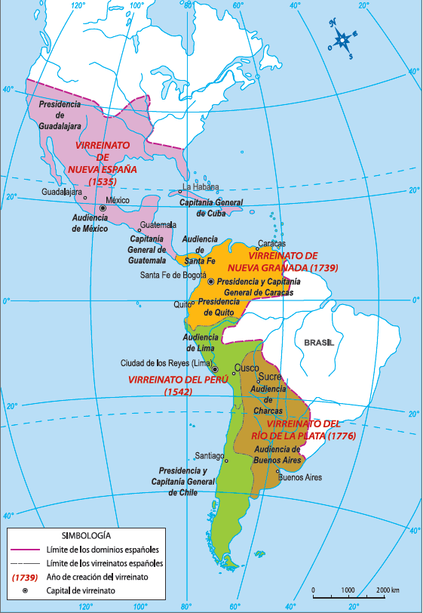
ACTIVIDADES

- De acuerdo al texto ¿Cuáles eran las dificultades que tenía para España para gobernar América? Explica a lo menos 2 de acuerdo al ejemplo.

- La gran distancia que separaba la metrópoli (España) de las colonias.
- ___________________________________________________________
- ___________________________________________________________

- Completa el cuadro correspondiente a las diversas unidades administrativas que en España y en América durante la Colonia. (observa el ejemplo y completa)

Ubicación | Nombre institución | Descripción
España | Consejo de Indias | Asesoraba al Rey sus decisiones y creaba leyes para América.
 | Casa de Contratación
América |  | Máxima autoridad y representante del Rey en América.
 | Real Audiencia
 |  | Funcionarios designados por el Rey para gobernar zonas estratégicas
 | Cabildo

- Observa el mapa de la división administrativa de América durante la Colonia, y compara con un mapa de América en la actualidad. ¿Qué similitudes encuentras entre ambos? (establece a lo menos 3)
_____________________________________________________________________________________________________________________________________________________________________________________________

- En base a la pregunta anterior ¿Crees que la división de los territorios durante la colonia tiene relación sobre la conformación de los países de América en la actualidad? Fundamenta tu respuesta.
_____________________________________________________________________________________________________________________________________________________________________________________________

ACTIVIDADES DE CIERRE
¿Cuáles fueron las principales características de la sociedad colonial? (Nombra a lo menos 3).
______________________________________________________________________________________________________________________________________________________________________________________________________

¿Cuáles fueron las principales instituciones que se encargaron de la administración de las colonias americanas y qué funciones tenían? (Nombra a lo menos 3).
______________________________________________________________________________________________________________________________________________________________________________________________________

¿Por qué crees que es importante conocer sobre cómo se desarrolló Chile y América durante la Colonia? Explica con a lo menos un ejemplo.
____________________________________________________________________________________________________________________________________
Nunca consideres el estudio como una obligación, sino como una oportunidad para penetrar en el bello y maravilloso mundo del saber
(Albert Einstein)

AUTOEVALUACIÓN O REFLEXIÓN PERSONAL SOBRE LA ACTIVIDAD:
1.- ¿Qué fue lo más difícil de este trabajo? ¿Por qué?
____________________________________________________________________________________________________________________________________
(Recuerde enviar las respuestas por el WhatsApp del curso o al correo del profesor para su retroalimentación)

